Федеральное государственное автономное образовательное учреждение высшего образования «Национальный исследовательский университет ИТМО»

Факультет программной инженерии и компьютерной техники

Информатика

Лабораторная работа №1

«Перевод чисел между

различными системами счисления»

Вариант №21.

Выполнил:
Вишняков Александр Сергеевич
группа Р3110

Проверил:
Рыбаков С. Д.

Санкт-Петербург 2026

Оглавление
Задание 3
Основные этапы вычисления 3
1. 80308₁₀ = ?₅ 3
2. 2C2C6₁₃ = ?₁₀ 3
3. 55345₇ = ?₁₃ 3
4. 86,72₁₀ = ?₂ 3
5. 30,13₁₆=?₂ 4
6. 20,35₈ = ?₂ 4
7. 0,000111₂ = ?₁₆ 4
8. 0,111101₂ = ?₁₀ 4
9. B7,D0₁₆ = ?₁₀ 4
10. 745₁₀ = ?_{Факт} 4
11. 10100100_{Фиб} = ?₁₀ 4
12. 1000001.000001_{Берг} = ?₁₀ 4
13. 131_{9C} = ?₁₀ 5
Дополнительное задание №1 5
Листинг кода 5
Результат тестирования программы 5
Заключение 5
Список использованных источников 6

Задание
Перевести число "А", заданное в системе счисления "В", в систему счисления "С".

Основные этапы вычисления

1. 80308₁₀ = ?₅
80308 / 5 = 16061 (ост. 3)
16061 / 5 = 3212 (ост. 1)
3212 / 5 = 642 (ост. 2)
642 / 5 = 128 (ост. 2)
128 / 5 = 25 (ост. 3)
25 / 5 = 5 (ост. 0)
5 / 5 = 1 (ост. 0)
Таким образом, 80308₁₀ = 10032213₅

2. 2C2C6₁₃ = ?₁₀
2*13⁴ + 12*13³ + 2*13² + 12*13¹ + 6*13⁰ = 57122 + 26364 + 338 + 156 + 6 = 83986₁₀

3. 55345₇ = ?₁₃
55345₇=5*7⁴ + 5*7³ + 3*7² + 4*7¹ + 5*7⁰ =13900₁₀
13900 / 13 = 1069 (ост. 3)
1069 / 13 = 82 (ост. 3)
82 / 13 = 6 (ост. 4)
Таким образом, 55345₇ = 6433₁₃

4. 86,72₁₀ = ?₂
Целая часть | Дробная часть
86 / 2 = 43 (ост. 0)  43 / 2 = 21 (ост. 1)  21 / 2 = 10 (ост. 1)  10 / 2 = 5 (ост. 0)  5 / 2 = 2 (ост. 1)  2 / 2 = 1 (ост. 0)  86₁₀ = 1010110₂ | 0,72 * 2 = 1,44  0,44 * 2 = 0,88  0,88 * 2 = 1,76  0,76 * 2 = 1,52  0,52 * 2 = 1,04  (до пяти знаков)
86,72₁₀ ~ 1010110,10111₂

5. 30,13₁₆=?₂
30,13₁₆ = 0011 0000, 0001 0011₂ ~ 110000,00010₂

6. 20,35₈ = ?₂
20,35₈ = 010 000,011 101₂ ~ 10000,01110₂

7. 0,000111₂ = ?₁₆
0,000111₂ = 0000,0001 1100₂ = 0,1С₁₆

8. 0,111101₂ = ?₁₀
0,111101₂ = 0*10⁰ + 1*2⁻¹ + 1*2⁻² + 1*2⁻³ + 1*2⁻⁴ + 0*2⁻⁵ + 1*2⁻⁶ = 0,953125₁₀ ~ 0,95313₁₀

9. B7,D0₁₆ = ?₁₀
B7,D0₁₆ = 11*16¹ + 7*16⁰ + 13*16⁻¹ + 0*16⁻² = 183,81250₁₀

10. 745₁₀ = ?_{Факт}
745 / 2 = 372 (ост. 1)
372 / 3 = 124 (ост. 0)
124 / 4 = 31 (ост. 0)
31 / 5 = 6 (ост. 1)
6 / 6 = 1 (ост. 0)
Таким образом, 745₁₀ = 101001_{Факт}

11. 10100100_{Фиб} = ?₁₀
Числа Фиббоначи | 1 | 2 | 3 | 5 | 8 | 13 | 21 | 34
Разряды числа | 0 | 0 | 1 | 0 | 0 | 1 | 0 | 1

10100100_{Фиб} = 3 + 13 + 34 = 50₁₀

12. 1000001.000001_{Берг} = ?₁₀

1000001.000001_{Берг} = z⁶ + z⁰ + z⁻⁶ = 19₁₀

13. 131_{9C} = ?₁₀
131_{9С} = (-1)*9² + 3*9¹ + 1*9⁰ = -81 + 27 + 1 = -53₁₀

Дополнительное задание №1
Написать программу на любом языке программирования, которая бы на вход
получала число в системе счисления "B", а на выходе бы выдавала это
число в системе счисления "С" из примеров 10-13.

Листинг кода
https://github.com/AleksandrVishniakov/itmo/tree/main/s1/inf/labs/l1/converter

Результат тестирования программы
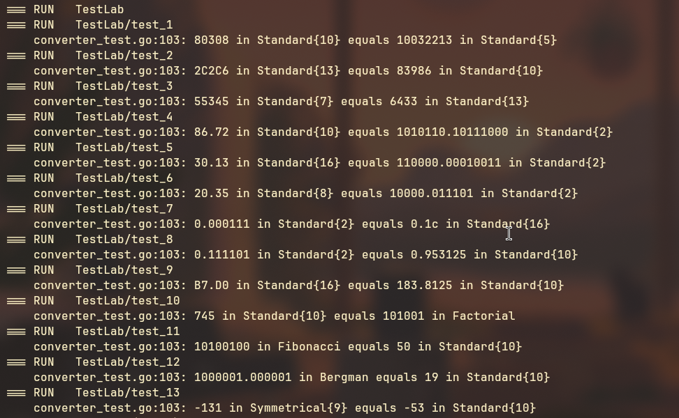
Рисунок 1 — Результат тестирования программы.

Заключение
В процессе выполнения лабораторной работы я узнал новые системы счисления: факториальную СС, фибоначчиеву СС, симметричные СС, СС Берга, а также научился переводить числа из этих систем и реализовал алгоритм перевода на языке программирования Go.

Список использованных источников
- Орлов С. А., Цилькер Б. Я. Организация ЭВМ и систем: Учебник для
вузов. 2-е изд. – СПб.: Питер, 2011. – 688 с.: ил.
- Алексеев Е.Г., Богатырев С.Д. Информатика. Мультимедийный
электронный учебник. – Режим доступа: http://inf.e-alekseev.ru/text/toc.html.

